おすすめ朝ごはん
フライパン一つで
「野菜とたんぱく質ばっちり目玉焼き」
■朝ごはんの種類 （あてはまるものに☑） | ■条件（あてはまるものに☑）
□【脳の目覚ましスイッチ】主食  ☑【おなかの目覚ましスイッチ】汁物、副菜  ☑【体の目覚ましスイッチ】主菜 | □１０分ぐらいでできるもの  ☑洗い物が少ない  □朝用の常備菜になる  □子どもが自分でつくれる  ☑一品でバランスがよい
■レシピ名 「フライパン一つで野菜とたんぱく質
ばっちり目玉焼き」
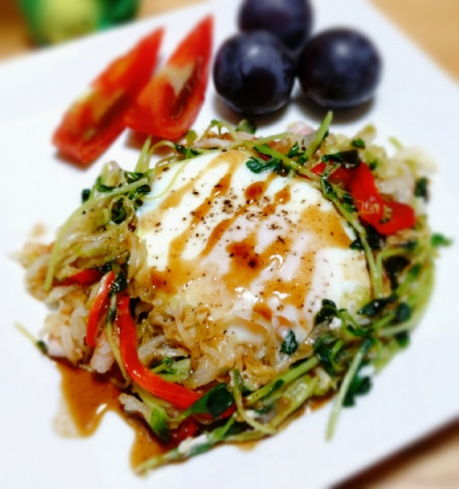
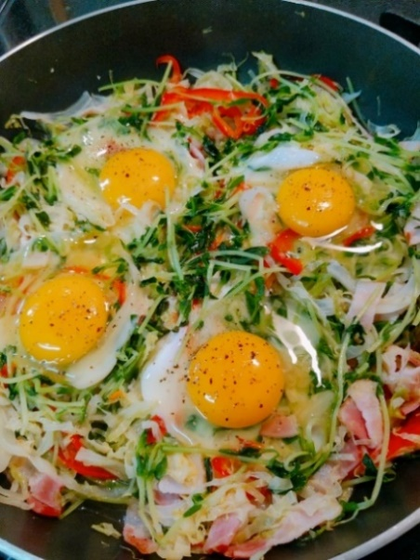
■できあがりの写真
■材料、分量（４人分）

・卵 …4ヶ
・ベーコン…4枚（1ｃｍ幅）
・キャベツ…1/4ヶ（千切り）
・パプリカ…1/4ヶ（千切り）
・トウミョウ…1袋
・塩、こしょう…少々

★お好みで
ソース、マヨネーズ、しょうゆ、
ケチャップなど
■つくり方
①フライパンでベーコンを炒め、脂がジュワ～と出てきたら千切りにした野菜を入れ軽く塩、こしょうをして炒める。
②野菜にくぼみを作り、卵を割り入れる。
③大さじ２の水を加えてフタをし、蒸し焼きにする。
④卵がお好みの固さになったら出来上がり。
⑤お皿によそり、好みの調味料をかけていただきます。
■ひとことＰＲ
・使用する野菜はなんでもＯＫです。切ってすぐ炒められるものがおススメです。
（きのこ、にんじん、レタス、もやし、ピーマン、小松菜、白菜、ホールコーン缶など）
・味付けも、それぞれ食卓で自分の好みの調味料を使うので、気を使うことありません！
１０

